2015—2016学年度高三第一学期期中两校联考
文科综合

一、选择题：本题共35小题，每小题4分，共140分。在每小题给出的四个选项中，只有一项是符合题目要求的，请将答案涂在答题卡上。
下图示意济南市2015年4月12日天气变化情况。读图完成l～2题．
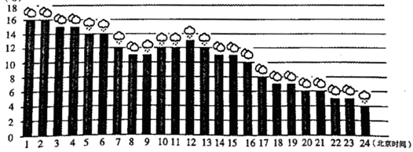
（北京时间）
气温（℃）

1．据图可知，此日
A．最高温出现在午后两点 B．日出前后气温最低
C．气流上升，多阴雨，气温持续下降 D．气温变化是由气团移动造成的
2．一年中K日的正午太阳高度角与该日相同，由此可知
A、K日日期约为1月21日 B．K日昼长与该日夜长相同
C．K日日出、日落方位与该日相同 D．K日过后该地正午日影逐渐变短
下图为某地理事物分布示意图。读图完成3～4题。
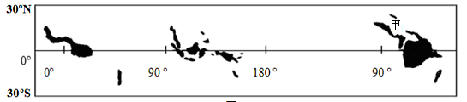

3．图中阴影区域最可能是
A．人口密集区 B．森林分布区 C．煤炭分布区 D．高山冰川分布区
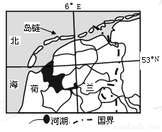
4．给甲地带来降水的主要是
A．赤道低气压 B．锋面活动
C．东北信风 D．东南信风
读世界某区域示意图，完成5～6题。
5．该区域地理环境特征是
A．多火山地震 B．橄榄林广布
C．高原山地为主 D．西风影响明显
6．影响岛链走向的主要因素是
A．洋流流向 B．板块运动 C．径流分布 D．火山喷发
上海某商厦屋顶上铺满了一个个种植箱，这里被称为“屋顶农庄”。商家专门从长白山运来优质土壤，吸引附近居民租借种植箱种植蔬果。屋顶农庄运作以来，整栋商厦夏季空调用电量下降，据此回答7～8题
7．商家在经营屋顶农庄时，重点关注的是
A．市场 B．地形 C．劳动力 D．土壤
8．除了经济效益外，开设屋顶农庄还可获得环境效益。因为它有助于
A．减少灰霾污染 B．缓和热岛效应 C．削弱紫外线辐射 D．增强雨岛效应
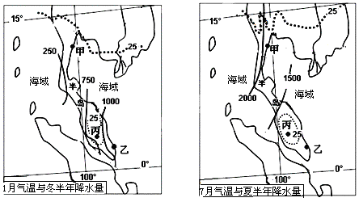
下图为东南亚某半岛气温（虚线，单位：℃）、降水（实线，单位：毫米）分布图，读图回答9～11题

9．下列关于甲、乙两地气温和降水特点的叙述正确的是
A．甲、乙两地气温年较差相同 B．甲地降水季节变化大年际变化小
C．甲地一年气温7月最高1月最低 D．乙地降水季节变化小年际变化小
10．与同纬度半岛东西两岸相比，丙地气温特点及其影响的主导因素分别是
A．气温低，洋流因素 B．气温低，地形因素
C．气温高，海陆因素 D．气温高，天气因素
11．关于图中狭长半岛的叙述正确的是
A．该半岛是重要的稻米出口区 B．该半岛劳动密集型产业发展快
C．夏秋季节多台风且带来洪涝 D．地处亚欧板块与太平洋板块交界多地震
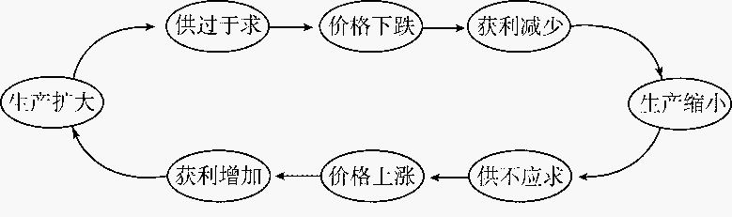
12、读右图，下列选项中判断正确的是
①图反映市场在配置资源中起决定作用
②图说明企业要面向市场调节生产
③图展示的是国家宏观调控的流程
④图说明价格由多种因素共同决定
A.①② B.②④
C.①③ D.③④
13、国家统计局2015年9月10日发布数据，8月份全国工业生产者出厂价格指数（PPI）环比下降0．8%，同比下降5．9%。8月份PPI同环比“双降”，表明中国经济仍未完全走出低迷局面。国内外需求依然疲软，要完成今年7%增长目标仍面临较大压力和许多不确定因素。从长远来看，PPI的不断下滑对生产的影响传导合理的是
①居民的购买力提高 ②工业产品价格下降 ③经济下行压力较大
④促进社会经济发展 ⑤企业生产规模缩小 ⑥企业营利能力减弱
A．②→⑥→①→④ B．③→⑤→⑥→②
C．②→⑥→⑤→③ D．②→③→④→①
14、在民国，著名私人企业家荣德生曾给国民政府写信说“若论国家经济，统治者富有四海，只须掌握政权，人民安居乐业，民生优裕，赋税自足……能用民力，不必国营，国用自足。不能使用民力，虽一切皆归官办，亦是无用。因官从民出，事不切己，徒然增加浪费而已。”这告诫我们当前经济制度深化改革要
A．进一步增强国有经济主体地位
B．保持公有资产在社会总资产中占优势
C．各种所有制经济在市场竞争中的地位平等
D．各类所有制经济在国民经济中的地位平等
15、乘公交、地铁，到超市、咖啡店消费，不用付现金，也不用刷信用卡，而是将手机放置在POS机上一刷就能付款。如今各家银行已经进入“手机钱包”移动支付领域，将手机和银行卡合二为一，满足消费者的日常小额消费支付需求。“手机钱包”业务
①创新了转账结算的方式 ②通过整合拓展银行与电信的营利渠道
③为居民投资拓展了新渠道 ④消除了国家超发货币的可能性
A.①② B.③④ C.①③ D.②④
16、某出口企业向美元区出口机器设备，当美元与人民币的兑换比率为1:7时，每出口一套价格为12万美元的设备，可获利36万元人民币。当美元与人民币的兑换比率变为1:6.5时，在成本不变的情况下，此时该企业每出口一套设备，获利
A．30万元人民币 B．32万元人民币 C．33.75万元人民币 D．36万元人民币
17、党的十八大报告指出，要牢牢把握扩大内需这一战略基点，加快建立扩大消费需求的长效机制，扩大国内市场规模。下列措施中有利于建立扩大消费需求长效机制的是
①在宏观调控的基础上推进消费产业结构的升级
②要不断改善居民投资环境，规范投资市场秩序
③调整收入分配格局，提高中低收入者收入水平
④健全社会保障体系，形成良好的居民消费预期
A.①② B.②③ C.③④ D.①④
18、近年来，工业机器人在汽车、电子等诸多领域的高温、有毒、有害环节被广泛应用，珠三角制造业对工业机器人的需求扩大，需求年增速达30%。与此同时，珠三角工业机器人产业开始进入爆发式增长期。这说明
A．生产决定消费的质量和水平 B．消费需求对生产具有导向作用
C．价格变动会调节生产要素的投入 D．科技进步可以提高劳动生产率
19、2014年10月英国政府成功发行首只人民币主权债券，人民币成为英国外汇储备货币之一，创造了人民币国际化“新里程碑”。过去的一年，人民币投资产品日趋丰富，海外离岸市场建设（主要包括货币互换、跨境贸易结算等）飞速发展。人民币国际化的稳步推进能够
①降低金融交易费用，促进对外贸易发展 ②客观反映人民币的供求，稳定人民币币值
③加快人民币自由流通，发挥储备投资功能 ④提高人民币的汇率，吸引中国人出境旅游
A．①③ B．③④ C．①② D．②④
20、2014年12月5日，中央政治局会议指出，2015年是全面完成“十二五”规划的收官之年。将要继续实施积极的财政政策和稳健的货币政策。下列政策措施属于积极的财政政策的有
①国家进一步扩展小型微利企业税收优惠政策、减轻企业负担
②央行下调金融机构人民币存贷款基准利率
③中国人民银行与泰国银行续签了双边本币互换协议
④扩大国债发行规模，增加经济建设支出
A.①③ B.①④ C.③④ D.②③
21、下图是2009—2014年我国一次能源消费及GDP增速，从图中可以推断出
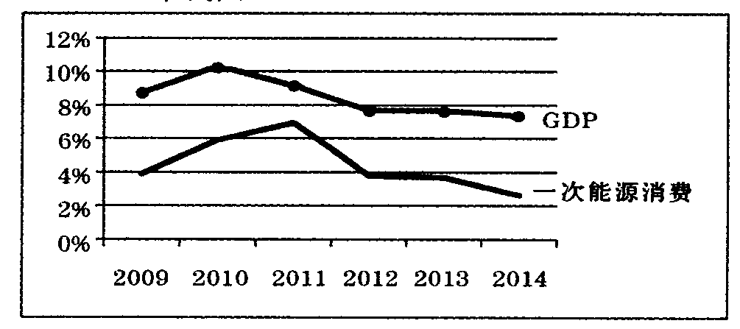
①我国一次能源消费增速随着经济发展
而变化
②我国一次能源消费量的不断减少制约
了经济的发展
③能源结构的优化使一次能源的消费量
随着GDP增长而减少
④节能减排的力度加大使一次能源消费
的增速低于GDP增速
A．①② B．①④ C．②③ D．③④
22、2014年中国大陆企业海外并购交易数量和交易金额均创历史新高。其中民营企业在交易数量上继续领跑，是国有企业交易数量的两倍之多。材料说明
①海外并购是我国经济持续稳定发展的战略基点
②非公有制经济发展势头良好，逐步占据主导地位
③国家推动非公有制经济跨越式发展成效显著
④我国企业“海外并购”适应了经济全球化的趋势，彰显了海外发展自信
A.①② B.②④ C.②③ D.③④
23、2014年，习近平主席在访问中亚时提出了共同建设丝绸之路经济带的战略构想，加强与中亚国家的经济联系，深化欧亚大陆的经济合作。这一战略构想的提出及实施
①可以促进资源优化配置，提升我国对外开放水平
②能够促使国际政治经济秩序发生根本性变化
③有利于更好地维护我国的国家安全和利益
④将使我国在中亚经济发展中发挥主导作用
A．①③ B．②③ C．②④ D．①④
24．史官记史重视“言”与“事”。下列人物“言”、“事”对应正确的是
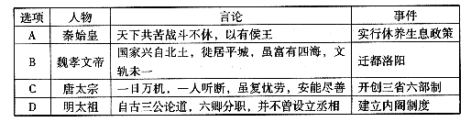

25．据史载，明朝中后期“富室之称雄者，江南则推新安，江北则推山右。新安大贾鱼盐为业，藏镪有至百万者，其他二三十万，则中贾耳。山右或盐或丝，或转贩，或窖藏，其富甚于新安。”材料表明当时
A．奢侈品贩运是商人致富的主要手段 B．形成地域性特征明显的行业商帮
C．富商大贾大多以垄断经营敛财 D．资本主义萌芽促进贸易的繁荣
26．有学者认为顾炎武的思想“不超出儒家政治的陈词滥调”，另一些学者则认为顾炎武提出了以制度保障民主的宝贵近代思想。以下顾炎武的言论中能用于论证后一种观点的是
A．“夫治天下犹曳大木然，君与臣，共曳木之人也”
B．“天下之治乱，不在一姓之兴亡，而在万民之忧乐”
C．“必使治天下之法具出于学校，天子不敢自为是非，而公其是非于学校”
D．“其身正，不令而行，其身不正，虽令不从”
27．下列表格反映的是近代不同政治派别的思想倾向，其共同诉求是
梁启超 | 制出将来之少年中国者，则中国少年之责任也。使举国之少年而果为少年也，则吾中国为未来之国，其进步未可量也。……故今日之责任，不在他人，而全在我少年。……苟有新民，何患无新制度？无新政府？无新国家？
陈独秀 | 吾国之社会，其隆盛耶？抑将亡耶？……予所欲涕泣陈词者，惟属望于新鲜活泼之青年，有以自觉而奋斗耳！……青年乎！其有以此自任者乎？……一、自主的而非奴隶的……二、进步的而非保守的……六、科学的而非想象的。
A．倡导军事强国，挽救民族危亡 B．进行思想启蒙，培养新的国民
C．实现中国工业化，自强求富 D．向西方学习，实行民主政治
28．费正清在《导论·近代中国历史的透视》中这样评价辛亥革命：“革命的主要目标一直是推翻中央集权，它的方式本身（指各省纷纷宣布独立）就是反中央集权的。”由此可知，费正清认为辛亥革命
A．引发军阀割据 B．结束专制统治 C．强化中央集权 D．实现民族独立
29．中共中央机关刊物《红旗》(1930年5月)刊载：“以为不要城市工人而用农村包围城市可以取得胜利，这无论在理论上与事实上都是行不通的。假使没有城市做领导，则任何乡村都是不能‘联合起来’的。”这说明当时中共
A. 坚持以城市斗争为中心的革命道路 B. 走以农村为中心的革命道路失败了
C. 还没有找到适合中国国情的道路 D. 内部仍存在革命道路选择的分歧
30．罗马法的旧式诉讼程序规定，以神官司审判一职，原告、被告双方供托保证金或牛羊于神圣之处所，诉讼结束后，没收败诉者之保证金或牛羊归于国库。该规定
A．充分说明法律面前人人平等 B．看似公允实则只为富人服务
C．充斥着封建迷信和野蛮习俗 D．维护了平民的基本诉讼权力
31. 重商主义也称作“商业本位”，是十八世纪在欧洲受欢迎的政治经济体制。主张国家干预经济生活。早期以“货币差额论”为中心，追求“少买”以防止贵金属流出；晚期以“贸易差额论”为中心，追求“多卖”，实现贸易上的顺差。材料强调“少买”“多卖”实际上是
A．对外贸易的不同方式 B．国家垄断资本主义C．贸易保护主义 D．自由放任原则
32． 19世纪最后30年，主要资本主义国家普遍采取社会立法的方式对社会领域进行调整，英国1874年颁布法律禁止10岁以下儿童在纺织厂工作，1878年的整顿法案确立了工厂卫生的监察制度等；德国1890年出台了“青工保护法”等。这反映了主要资本国家
A．社会危机的空前严重 B．工人运动推动社会立法
C．对经济生活进行干预 D．已过渡到国家垄断阶段
33．下表为苏联前两个五年计划期间（1928—1937）经济发展情况表（各项指标排名情况）
 | 1928年 | 1932年 |  | 1937年
 | 世界 | 世界 | 欧洲 | 世界 | 欧洲
工业总产值 | 5 | 3 | 2 | 2 | 1
机器制造业 | 4 | 2 | 1 | 2 | 1
电力 | 10 | 7 | 4 | 3 |   2
煤 | 6 | 4 | 3 | 4 | 3
钢 | 5 | 5 | 4 | 3 | 3
对表格内容分析正确的是
A．苏联依靠高度集中的经济体制完成了全面工业化
B．苏联经济指标排名的提升缘于西方发生经济危机
C．计划经济体制建立有力地促进了苏联现代化发展
D．重工业发展迅速的同时也暴露了经济结构的失衡
34．下表为近代列强在华投资的相关数据统计（摘自白寿彝主编《中国通史·卷十二》）其中表中序号①②③所代表的国家依次为
时间（年） | 1840—1895 | 1895—1911 | 1911—1927 | 1927—1937 | 1937—1945 | 1945—1949
国家 | ① | 英国 | ② | 美国 | 日本 | ③
数量  （万元） | 8026 | 33955 | 696277 | 11969 | 262096 | 47918
所占比重（%） | 82．5 | 28．1 | 44．2 | 37．3 | 75．5 | 68．1
A．英国、日本、美国 B．美国、日本、苏联
C．英国、美国、苏联 D．美国、英国、日本
35．以20世纪70年代的石油危机为契机，苏联成为世界第一大石油出口国和粮食进口国。1985年，美国里根政府实行“逆向石油冲击”战略，向世界市场注入大量石油，导致世界油价下跌了129%，苏联损失惨重。这表明
A．苏联忽视国民经济结构的调整代价沉重
B．石油成为与美国进行军备竞赛财政基础
C．石油危机成为导致苏联解体的根本原因
D．粮食问题严重动摇了苏联社会经济基础

二、综合题（160分）
36．（22分）阅读图文材料，完成下列要求。
材料一：博斯腾湖古称“西海”， 位于天山南麓，该湖周边地区大力发展灌溉农业。该湖原是新疆最大的淡水湖，近年来已演变成微咸水湖。现在该湖西部沿岸淡水芦苇广布，而东部沿岸几乎没有，芦苇是我国重要的造纸原料。
材料二：博斯腾湖及周边地区示意图（下图）
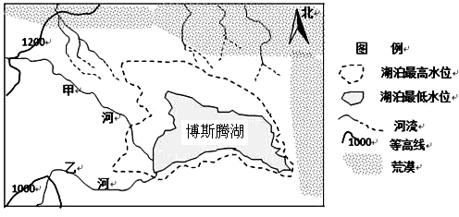

（1）分析博斯腾湖发育为淡水湖的原因，并简要说明该湖由淡水湖演变成微咸水湖的过程。（10分）
（2）阅读材料，试分析该湖西部沿岸芦苇广布的原因。（6分）
（3）有人提拟在该区域建设一大型造纸企业，也有人提出反对，请发表你的观点并说明理由。（6分）

37．（24分）阅读图文材料，完成下列要求。
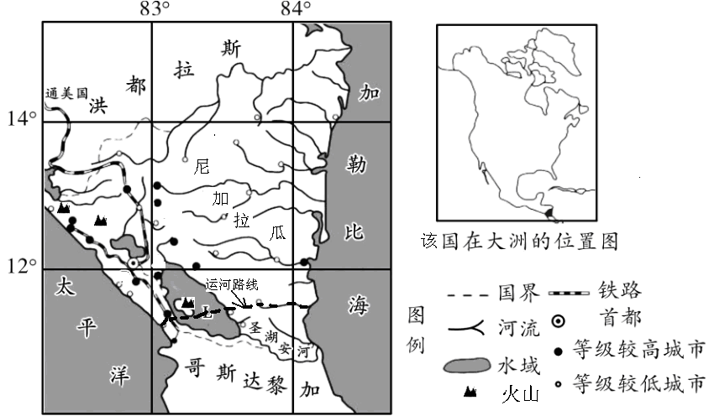
材料一：尼加拉瓜及周边地区图
材料二：由中资企业承建开发的尼加拉瓜跨洋运河于当地时间2014年12月正式开工，运河线路从加勒比海利用蓬塔戈尔达河，经人工开挖运河进入尼加拉瓜湖，再通过西部运河连接进入太平洋，全长约276公里，项目总投资500亿美元，预计2019年完工。
（1）分析该国城市分布的主要特点。（8分）
（2）说明圣胡安河水量的变化特点并分析原因。（8分）
（3）结合所学知识，评价尼加拉瓜运河工程修建的条件（8分）
38、（24分）2015年是国企大重组、大整合的一年。随着经济发展，竞争的需求从国内变为国外，要求国际化企业在资源、规模上达到一定级别，才能获得话语权的提升。阅读下列相关材料，回答问题。
材料一:央企作为国有企业的主力军，其经营状况、红利上缴比例及使用情况受社会关注。
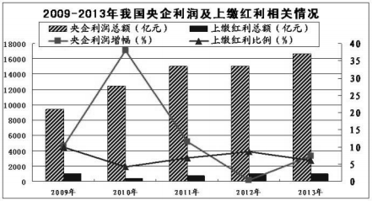

我国央企上缴红利的具体比例及使用情况（截止2013年底）
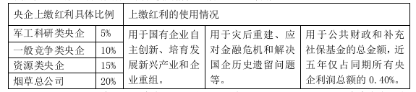

注：按国际惯例，上市公司股东分红比例为税后可分配利润30%到40%间，国有资本向国家上缴盈利普遍高于这个水平。
材料二：2015年9月13日，中共中央、国务院发布《关于深化国有企业改革的指导意见》，《意见》确立了国企改革的顶层设计，强调“引进非国有资本积极发展混合所有制经济”，还原国有企业作为真正市场经济主体的固有本色。此轮国企改革以发展混合所有制为重要抓手，将有利于提高国有资本放大功能，实现保值增值，提高国企竞争力，激发市场主体活力。
（1）指出材料一图、表分别反映的经济信息。（8分）
（2）结合材料一、二和所学经济知识，说明如何进一步深化国有企业改革。（16分）
39、（28分）十八大以来，中国高铁走向世界迎来了新的契机，习近平主席和李克强总理在外交场合亲自推销中国高铁，中国高铁“走出去”成为人们议论的焦点。
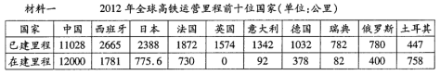

注：①数据显示，未来十年，世界高铁的建设速度将加快，海外铁路基建市场的价值约为3万亿元；
②据测算，当前国外建设高铁每千米成本一般为0．5亿美元，而中国为0．33亿美元。
材料二：经过近十年的消化吸收再创新，中国高铁已经具备了规模化的整车生产能力，国产化率为70%，并且掌握了牵引系统、网络控制等高铁制造技术，但是制动系统、高铁列车轴承、信号设备等核心零部件依然依赖进口。中国高铁在全面领先的同时，也面临着诸多挑战，难成主竞标人、文化差异等都是中国高铁行业进一步发展的拦路虎。
近年来，中国开启了“高铁外交”的进程，作为外交政策，中国政府和企业积极对东南亚等国家推销中国高铁。目前，中国企业已经和50多个国家和地区建立起了高速铁路合作关系，总合同额为260亿美元。
材料三：随着计算机的普及和互联网的快速发展，人们的生活方式、支付方式也在发生改变。在人们收入增加的同时，网购成为热门的购物方式之一。据统计，我国网络零售额从2004年的45亿元飞速上升到2014年的3万亿元。一项调查信息显示，从我国消费者的消费心理来看，选择网络购物的首要原因中，将价格因素列为首位的占比高达48.4%。
（1）指出材料一含有的经济信息（3分），并结合材料二为中国高铁进一步“走出去”提出合理化建议。（13分）
（2）请结合材料三，运用经济生活的有关知识分析网购迅猛发展的原因。（12分）
40. （25分）阅读下列材料回答问题：
材料一：意大利文艺复兴时期的政治家、史学家和诗人马基雅维里的生涯和他的其他著作表明，一般情况下他喜欢共和政治而不喜欢独裁政治。然而在其《君主论》中他大谈治国安邦之道，曾多处提及并十分推崇凯撒的治国之术，其目的就是让君主效仿这个虽以凶残著称，却给罗马带来和平统一的君主。他希望人们相信，如果君主们能够听其谏言，采用实用主义的道德准则，就能在更加现实的基础上重构政治，重振古罗马帝国雄风。“一个真正有德行的君主的特征，将是愿意去做必然性所命令的任何事情——不管行动碰巧是邪恶的还是有道德的——以便达到他的最高目的。”
莎士比亚了解马基雅维里，这是肯定的。他们在君主观上有着相当程度的相似：二者都主张君主身为一国之君，应把国家利益置于至高无上的地位；君主要采用实用主义的道德准则，治国安邦、使国家强大统一。
——《莎士比亚与马基雅维里的君主观之比较》
（1）归纳材料一中的君主观，结合历史背景分析其历史进步性（10分）
材料二：英国走的是一条具有首创意义的改革渐进式的道路，通过自我调节曲折缓慢发展的速度，采用灵活与稳定交织的开放流动形式，不断完善其政治体制和改变传统政治结构；它的发展又是建立在英国君主制、司法制、议会制、内阁制、文官制和地方政府制度等内容相互依赖、彼此影响和不断发展完善之基础上的。此外，独特的发展历程与英国鲜明的社会历史背景和政治文化特征也是密不可分的。
——《英国式政治民主制的发展特性及其文化溯源》
（2）英国后来确立起来的政体与莎士比亚时代的主张有何异同？造成差异的根本原因如何？（6分）
材料三：全世界都说过，像美国规模这么大的国家，要建立共和制度是不可能的，但这里居然兴起了一个新型的共和国，一个虽然疆域和人口扩大十倍，但依旧对人民负责的政府，一个其人民不是作为相互对垒的公民，而是作为一个国家的平等公民联合起来的联邦。
（3）近代美国民主政体建设中，对英国的民主探索成就有何借鉴和发展？其发展对美国而言最大意义何在？（6分）
（4）结合上述材料谈谈你对资本主义政体探索的认识。（3分）

41．（12分）阅读材料，回答问题。
美国第三产业占GDP的比重表
时间  行业 | 1950年 | 1960年 | 1970年 | 1980年 | 1990年 | 2000年
交通通讯 | 7.23 | 6.43 | 6.18 | 6.15 | 5.61 | 6.03
批发零售 | 17.5 | 16.7 | 16.61 | 15.82 | 15.23 | 15.88
金融保险 | 2.73 | 3.71 | 4.04 | 4.65 | 5.94 | 8.31
房 地 产 | 7.82 | 9.62 | 9.63 | 10.24 | 11.47 | 11.31
社会服务 | 8.21 | 9.78 | 11.63 | 13.55 | 18.46 | 21.92
政府服务 | 11.35 | 13.08 | 15.95 | 14.97 | 14.43 | 11.0

——魏作磊《美国第三产业内部结构的演变规律》
从表格中提取两项信息，并结合所学知识予以说明。

请考生在第42～43两道地理题中任选一题做答，如果多做，则按所做的第一题计分。

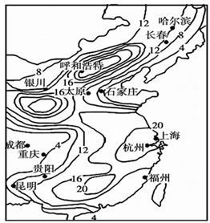
42．（10分）【自然灾害与防治】
低温冷冻灾害主要是因为来自极地
的强冷空气，寒潮侵入造成的连续多日
气温下降，使农作物因环境温度过低而
受到损伤以致减产的农业气象灾害。右
图为我国部分地区平均每年冻害出现的
次数等值线图(单位：次)。读图回答下
列问题。

比较东北地区与长江下游地区平均每年冻害出现的次数差异，并说明原因。

43．（10分）【环境保护】
材料一：2015年2月28日，前央视主持人柴静带着她的新作——大型空气污染深度公益调查《柴静雾霾调查：穹顶之下》出现在网络上，并迅速成网络热点。
材料二：PM2.5(10)是指空气中直径≤2.5(10)微米的微粒物，也称可吸入颗粒。它作为水汽的凝结核，是云、雾、霾的形成因子。雾与霾可相互转化，其区别在于相对湿度，相对湿度达到95%以上的低能见度现象称为雾，低于80%的为霾。
材料三：2014年冬季到2015年春季，我国中东部大部地区相继多次自北向南出现大范围雾霾天气。有专家指出，中国部分地区的雾99.9%的情况是霾。下表为世界卫生组织公布的我国部分城市2012年平均PM10浓度(单位：微克/立方米)。
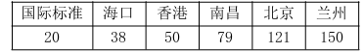

（1）根据材料描述我国东部地区PM10平均浓度的分布特点并分析该其形成原因。（6分）
（2）《柴静雾霾调查：穹顶之下》中提到，我国走出“霾”伏还需要巨大的努力。请对治理此大气污染提出两点合理化建议(加大宣传教育除外)。（4分）
请考生在第44、45二道历史题中任选一题作答，如果多做，则按所做的第一题计分。
44．（15分）【历史上重大改革回眸】
材料：随着英国贵族的不断衰落，1917年战火纷飞之际，联合政府责令组成了以布赖斯为首的协商会，研究全面改革上院的可能性。委员会……建议参照下院议员选举的方式，重建第二院，社会名流，平民和贵族皆可当选。……在反对建立第二院的势力中，以工党态度最为坚决。它一贯主张取消上院，理由是贵族院是一个非选举的特权机构，是国家立法机构中不负责任的一部分，是社会民主的障碍……1935年大选前夕，工党重申废除上院的要求。其领袖艾德礼宣称：“上院是不合时代的机构……它同现代民主是不相称的。”……贵族的克星——工党——在1945-1979年间3次上台执政……英国两大政党连续30多年实行“共识政治”，为争取选民支持，即使是保守党也不得擅自更改贵族地主政治经济特权的政策。不列颠贵族失去了可靠的保护者，社会地位和影响进一步降低。……1949年，工党针对以往议会立法的不足，支持下院再次通过议会法，规定以后财政法案只能由下院提出，上院不得随意修改。至此，上院成了徒具形式的橡皮图章。
——摘编自阎照祥《英国贵族史》等
（1）根据材料及所学知识，归纳英国上院改革的历史背景和主要焦点。（6分）
（2）根据材料及所学知识，分析英国上院改革能够不断推进的原因。（9分）

45．(15分）【中外历史人物评说】阅读下列材料，回答问题。
材料：林则徐和徐继畲，这两位当时中国思想界的前沿人物在福州有一次罕见的较量，史称“乌山之争”：1850年夏天,英国的一名传教士租赁了（福州郊外）乌山神光寺的几间房屋，租期为六个月。此事引起了林则徐及城内部分士绅的不满。林则徐上书福建巡抚徐继畲,要求武力驱逐英人。徐继畲主张采取外交手段处理，避免酿起事端。林则徐则认为，这样做太过懦弱，他情绪激昂地表示，如果战事不可避免，年老又多病的他也在所不辞地挺身而出。此事在朝廷引起轩然大波并最终导致徐继畲被革职。
——摘编自赵柏田《帝国的迷津》
（1）据材料并结合所学，指出“乌山之争”发生的历史背景。在对待“英人租赁乌山神光寺的几间房屋”的问题上，林则徐和徐继畲两人的态度有何不同？（6分）
（2）林则徐被称为近代中国“开眼看世界第一人”，根据材料和所学知识对此进行评价。
（9分）
2015—2016学年度高三第一学期期中两校联考
地理科参考答案
题号 | 1 | 2 | 3 | 4 | 5 | 6 | 7 | 8 | 9 | 10 | 11
答案 | D | C | B | C | D | A | A | B | D | B | B
36．（1）原因：该湖有大量的河流淡水（或天山冰雪融水和山地降水）补给（2分）；河水由甲河注入湖中，后从乙河外泄，从而形成淡水湖（2分）。
过程：生产生活用水量增多，导致入湖（甲河）水量减少；气候干旱，蒸发旺盛；湖泊水位下降，出湖水量（乙河水量）减少；河流携带的盐分在湖泊中累积，湖泊盐度逐渐升高。（任答三点得6分）
（2）（湖泊）西部沿岸地势较平坦（或坡度较小）；浅滩面积广；（甲）河流注入，（淡）水资源丰富；湖水盐度较低。（任答3点6分）
（3）赞成：造纸（或芦苇）原料丰富；水资源丰富；促进该区域经济的发展；增加就业机会。（任答三点得6分）
不赞成：易产生水污染及生态环境问题（或生物多样性减少）；当地市场需求量较小；交通不便；远离东部消费市场。（任答三点得6分）
37．（1）主要分布在铁路沿线（2分），江河湖海（或内陆地势较高）地区（2分）；西部（比东部）城市分布较密集（或较多）（2分）；西部（比东部）城市等级较高(2分)。
（2）特点：水量变化较小。（2分） 原因：位于热带雨林气候区，全年多雨，降水季节变化小；有湖泊的调节作用；流域内植被（或森林）覆盖率较高。（6分）
（3）有利：可利用原有河流、湖泊等天然水域；不经过其他国家，减少纠纷；政府的大力支持。（4分）
不利：运河的投资量大；位于板块交界处，地质条件复杂；途经地区的地形较崎岖，施工难度大。（任答两点得4分）
42．差异：东北地区平均年冻害次数比长江下游地区少。（2分）
原因：冻害发生在冬半年(主要在春、秋两季) ；与长江下游地区相比，东北地区农业生产活动时间较短；冬季农业活动少；耕作制度一年一熟；农作物耐寒能力强（或种植喜凉作物）；防冻害经验较丰富，措施较落实。（任答四点得8分）（答长江下游地区比东北地区平均年冻害次数多及原因也可得分）
43．（1）特点：大体上由南向北PM10平均浓度呈增加趋势（或PM10平均浓度南方低，北方高）。（2分） 原因：冬半年北方地区空气干燥且靠近沙源地（2分）；冬季燃煤取暖排放的烟尘多。（2分）
（2）调整能源消费结构，发展清洁能源；加大技术投入，发展清洁煤、液化煤等技术；植树造林；加大环保立法、执法力度。（任答两点得4分）

2015—2016学年度高三第一学期期中两校联考
政治科参考答案

12 | 13 | 14 | 15 | 16 | 17 | 18 | 19 | 20 | 21 | 22 | 23
A | C | C | A | A | C | B | A | B | B | D | A
38、（24分）
（1）材料一中图反映了2009-2013年我国央企利润不断增加，但上缴红利总额少且增幅缓慢，上缴比例总体上低于同期央企利润增幅，尤其是2010年。表格反映了不同类型央企上缴红利比例有所不同，但都低于国际惯例，从央企利润的使用情况看，大部分红利仍在国企内部流动，极少用于公共财政和改善民生方面。（8分）
（2）①引进非国有资本发展混合所有制经济，实现投资主体多元化，提高国有资本放大功能. 激发市场主体的活力。（4分）
②深化国企改革，实现国有经济的多种实现形式，完善国有资产管理体制，实现国有资本的保值与增值。〔3分〕
③完善国有经济布局，推动国有资本投向关系国家安全，国民经济命脉的关键领域和重要行业，实现资源优化配置，提高国有经济的控制力和竞争力。〔3分〕
④充分发挥市场在资源配置中决定作用，同时加强国家的宏观调控，提高国企的资源利用效率。（3分）
⑤通过公司制改革，建立现代企业制度，依靠技术进步、制度创新、科学管理增强国企的竞争优势。（3分）（对于这一点，若学生答案正确亦可给分，但不能超过3分）
39、（28分）（1）信息：中国的高铁运营里程居世界第一，未来世界高铁发展的潜力巨大；与国外相比，中国高铁成本低，在国际竞争中具有明显优势。（3分）
建议：①制定正确的经营战略，抓住中国高铁快速发展、国际高铁市场潜力巨大的机遇。（2分）
②不断提高自主创新能力，注重新产品的研发，依靠技术进步形成自己的竞争优势。（2分）③坚持“引进来”与“走出去”相结合。技术“引进来”要消化，吸收，创新为产品的“走出去”创造条件；企业在“走出去”的过程中要增强企业参与国际化经营的能力 ，培育跨国公司，创造品牌，将企业做大做强，提高国际竞争力。（5分）
④在“走出去”过程中要注意本土化发展，尊重当地的文化习俗，遵守法律和贸易规则，积极履行社会责任，主动参与当地社会公益活动等。（2分）
⑤企业要积极参与国际竞争与合作，充分利用国内国外两种资源，市场以提高经济效益。
（2分）
（2）①生产决定消费方式。随着计算机的普及和互联网快速发展，网购这种新的消费方式产生并发展起来。（3分）
②收入是消费的基础和前提。近年来，人们收入水平不断提高，促进了网购的迅猛发展。（3分）
③物价是影响消费的重要因素。网上的商品节约了铺面和不少人力成本，价格相对低廉，对消费者有较大的吸引力。（3分）
④消费心理影响人们的消费行为，越来越多的网民出于求实心理的引导，在网络上购买物美价廉的商品，推动了网络销售的发展。（3分）
2015—2016学年度高三第一学期期中两校联考
历史科参考答案
一、选择题
24 | 25 | 26 | 27 | 28 | 29 | 30 | 31 | 32 | 33 | 34 | 35
B | B | C | B | A | D | B | C | B | C | A | A
二、非选择题
40．（25分）（1）主张君主要以国家利益至上；独揽大权，厉行专制；坚持实用主义道德准则；治国安邦；（4分） 文艺复兴时期封建割据与神权政治阻碍资本主义发展；资本主义萌芽，资产阶级力量弱；这种主张代表早期资产阶级利益，有利于借助王权专制消除割据，对抗教会，建立统一的民族国家和发展资本主义。（6分）
（2） 同：保留君主作为国家元首 异：否定君主专制，,确立人民（议会）主权；人治走向法治。 根本原因：资本主义发展的程度不同。
（3）借鉴：代议制民主；发展：废除君主制，建立共和制；通过三权分立，分权制衡保障民主；确立成文法，为民主政治确立宪政保障（4分） 适合美国国情和发展需要，保持美国稳定繁荣。（2分）
（4）认识：政体设置是特定历史条件和国情的产物，因而存在差异性（多样性）；但总趋势是走向民主；受资本主义经济发展水平影响；大胆创新结合实际和发展需要探索和调整体制。（3分）
41．（1）提取信息准确，每个信息2分，共4分。
示例：
信息一：1950—1970年，政府服务占GDP中的比重逐渐上升，1970—2000年比重逐渐下降。
信息二：20世纪50年代以来，第三产业占整个GDP的比重超过半数并呈不断上升趋势。
其它示例信息略。
（2）关于“说明”的评分说明：
一等：说明合理，表述准确，每个信息说明得4分，共8分。
二等：说明比较合理，表述基本准确，每个信息说明得2—3分，共4—6分。
三等：说明不太合理，表述不太准确，每个信息说明得0—1分，共0—2分。
示例：
信息一说明：1950—1970年，凯恩斯主义成为西方资本主义国家的主流经济理论，政府对经济进行大规模干预。70年代，美国经济出现滞涨，政府又逐渐放松干预。
信息二说明：第三次科技革命的发展；政府对经济结构的调整；社会需求的不断增加；社会保障体系的不断完善等。
44．（1）背景：工业革命及现代化程度的提高；英国贵族的整体衰落；民主政治的不断完善；世界大战的影响。（4分，回答任意两点即可。）
焦点：重建第二院还是取消上院。（2分）
（2）原因：工党的长期执政和强力推动；贵族逐渐失去了保守党的保护；贵族社会地位的日益降低；对上院权利的削弱主要通过修改议会立法，注重循序渐进地加以推进。（9分，任意三点即可。）
45．（1）历史背景：鸦片战争清朝战败，签订《南京条约》，中国闭关锁国状态被打破。（2分）态度：林则徐主张武力驱逐并不惜战争手段解决；徐继畲主张通过外交手段和平解决。（4分）
（2）林则徐在鸦片战争前主张打破天朝上国的迷梦，向西方学习；（4分）但在“乌山之争”中表现出一个传统封建士大夫的保守和狭隘，反映出林则徐对西方认识的局限性。（5分)

